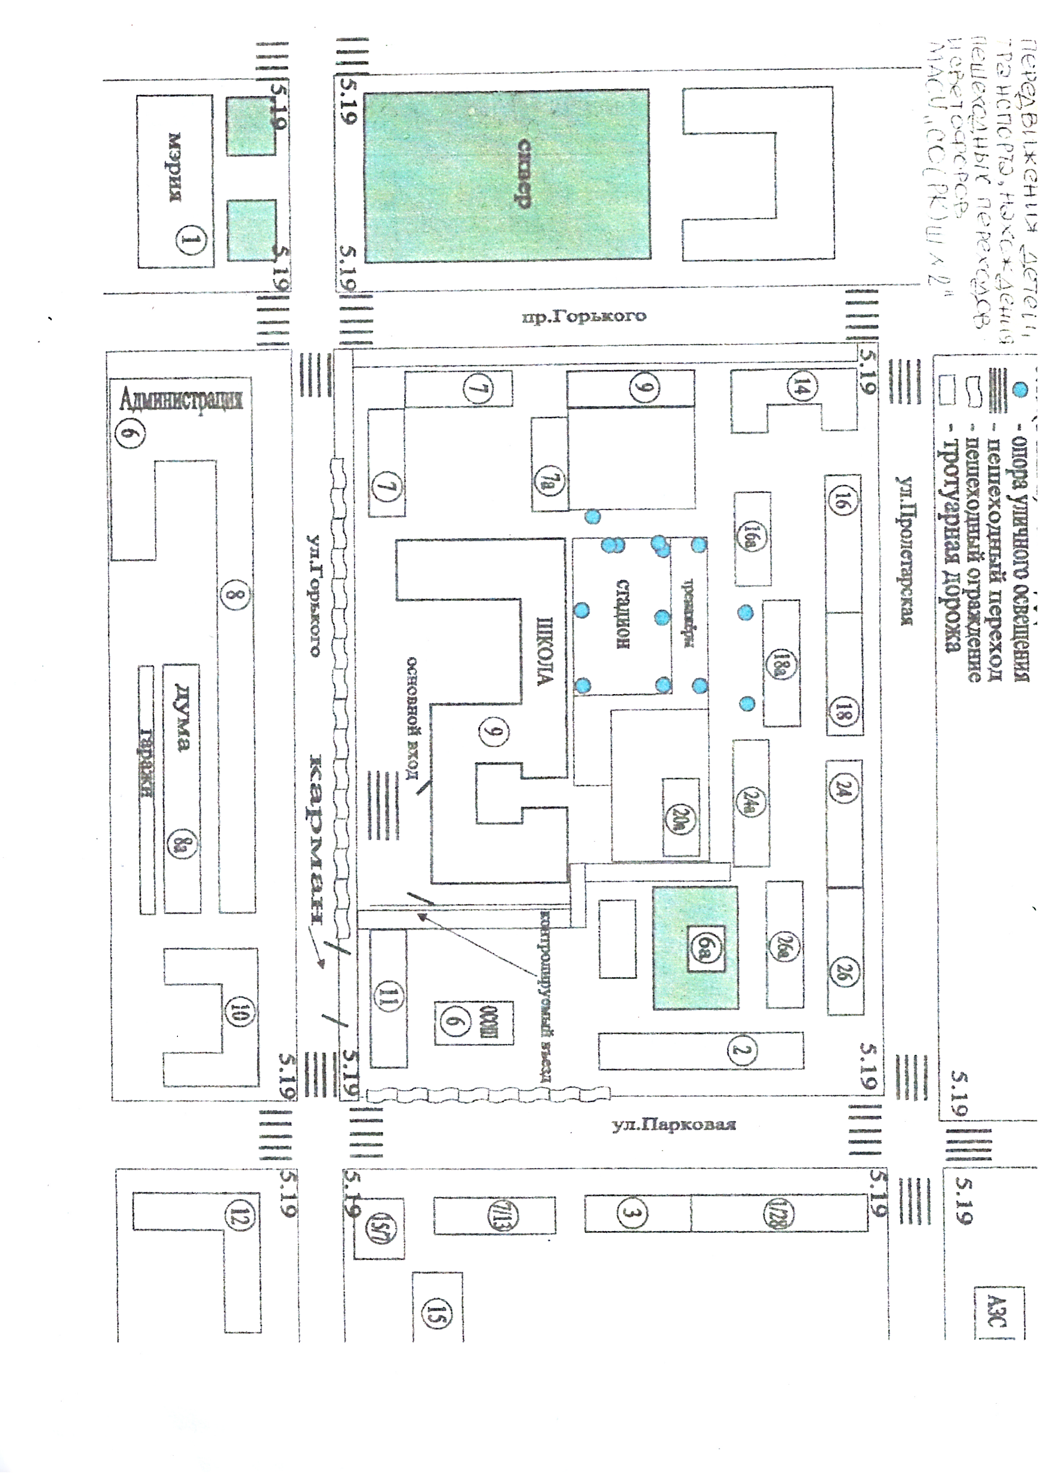




5.19 (1 или 2) – знак ПДД
Движение а/м транспорта
Движение средств отгрузки/погрузки продуктов
Пешеходный переход
Направление движения детей
План –схема
передвижения детей, транспорта,
нахождения пешеходных переходов и светофоров
МАОУ «СО(РК)Ш№2»

